Analisi del dataset

dataset: kdd_10_percent_red_CFS_BFSsmall10_2classesSmote3

In questo dataset le classi sono sono state diminuite a 2: normal e attack, come nel precedente dataset, tuttavia in questo caso il numero delle istanze tra normal e attack è stato bilanciato.
E' stato individuato un leggerissimo miglioramento generale, tenendo conto che anche lo scorso dataset aveva ottenuto ottimi risultati.

Qui di seguito riporto per comodità uno screenshot dei due file Analisi_algoritmi, dei rispettivi dataset.

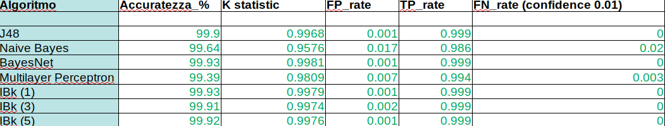
Dataset avente due classi NON bilanciate

Dataset corrente (con istanze bilanciate)
